​美式言论自由其实是美式双重标准

大公网 [有理儿有面](javascript:void(0);)

**有理儿有面**

微信号 youli-youmian

功能介绍 你说是不是

2022-05-24[原文](https://mp.weixin.qq.com/s?__biz=Mzg3MjEyMTYyNg==&mid=2247559999&idx=2&sn=d41c44950f364696be07e1b015ecb7de&chksm=cef7bf4af980365c2d402e7cf98c8d3fc3d36fdf8e65dfa94140a57467abad3e7d8375abb4df&scene=27#wechat_redirect&cpage=0) 发表于

收录于合集





**全文共1862字，图片1张，预计阅读时间为6分钟。**

**文章选自大公网。**



▼

律政司将于本周六举办香港国安法法律论坛，原定邀请美国达维律师事务所亚洲区主席马田．罗杰斯与会，罗杰斯早前已答应出席，惟未几却在没有解释原因的情况下，突然宣布退出。这件事之于国安论坛虽然只是一个小插曲，但所暴露出来的，却是美西方对言论自由的双重标准。

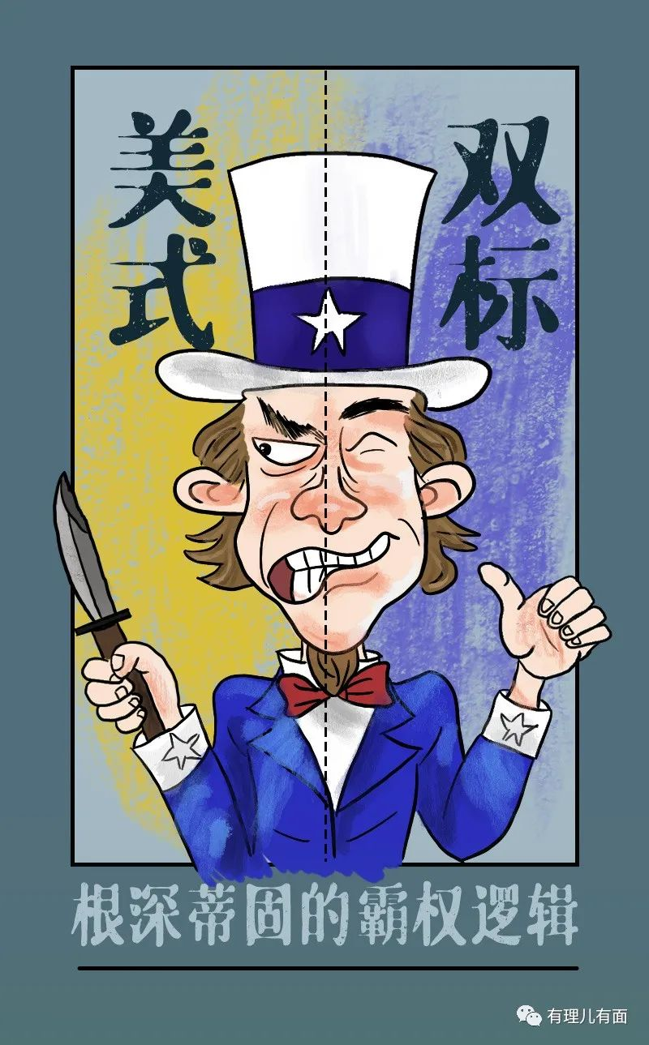

罗杰斯上周三还在社交平台上表示，很荣幸获邀在论坛上发言，形容研读香港国安法案例并与国际案例作比较，将会涵盖一些有趣和重要的议题。然而短短三日后，罗杰斯就公开宣布不会出席论坛，还特别强调之前答应参与活动是用个人身份，不代表他支持任何议题、个人或机构。

这种充满既视感的展开，让人不禁回想起今年3月，英国最高法院院长韦彦德与副院长贺知义辞去本港终审法院海外非常任法官一事。去年8月的韦彦德，还认为“香港很大程度维持司法独立”，因此选择留任，结果不足半年便在政治压力下“打倒昨日的自己”。

罗杰斯不是最高法院法官，但可以想像他遭受到同样甚至更大的政治压力。英国《金融时报》20日发表了一篇报道，其中引述美国律师比克特（Samuel Bickett）称，罗杰斯受邀的原因是“利用知名美国律师行为活动增添虚假认受性”；又有美国乔治华盛顿大学中国法教授郭丹青（Donald Clarke）要求罗杰斯反思何谓“荣幸”；美国伍罗德．威尔逊国际学者中心全球研究员戴大为（Michael Davis）更直接发出所谓的“警告”。

**无所不用其极抹黑香港**

为了狙击一个打算出席国安论坛的美国律师，甚至未有任何证据显示其会完全支持香港国安法，《金融时报》已急不及待撰写一篇所谓“报道”，通篇尽是对罗杰斯本人和香港国安法的无理批评，更隐约有如果罗杰斯果真出席，将会“祸连”整间律师事务所的暗示，这无异于一封针对罗杰斯及达维律师事务所的公开恐吓信。

这时再回看罗杰斯宣布不参与论坛时的反应，先强调用的是个人身份，即意味不想其所属事务所与此事扯上关系，其后再三表示出席的打算不代表支持任何人或机构，可谓“戴晒头盔”。虽然罗杰斯再没有解释为何退出论坛，但相信所有人都已心里有数。

先是英国大状David Perry遭到“人格谋杀”，被迫违反“不得拒聘原则”，辞任黎智英等多名乱港分子涉嫌未经批准集结案的特区政府控方律师；之后则是韦彦德与贺知义两名英国最高法院的第一、二把手，在长期的政治压力下向英国政府低头，被迫配合抹黑香港法治的自编自导自演闹剧；现在是美国一位律师，连最简单的言论自由都被剥夺，容不得其对香港国安法说半句话，甚至被公然恐吓会祸及律师楼，最终被迫噤声。

《金融时报》声称特区政府想以美国律师行为活动增添认受性，又说香港国安法影响本港基本自由云云。但现实所见，美英才是不断利用法官、律师为其“法治”增添虚假认受性的第一人，而且还影响到整个法律界的言论自由、工作自由、学术自由。

美英究竟害怕什么，以至连律师参与一个学术论坛都容不下呢？据罗杰斯早前透露，他打算在会上讨论程序上可能出现与香港国安法，以及在其他司法管辖范围的法律有关的难题。或许有人是怕罗杰斯说漏了嘴，一旦实际作出比较，大家就会发现香港国安法跟世界上其他国家地区的国安法律没有任何本质上的区别，从而就再无借口抹黑了。

**拆穿美英尊重法治的谎言**

作为一名任职于美国律师事务所的律师，罗杰斯必定很清楚美国的国家安全立法名目有多繁巧，《煽动叛乱法》、《移民法》、《间谍法》、《外侨登记法》、《外国情报监视法案》等等至少20条法例，针对的还不光只是国内安全问题，还包括对外国政要的监视和监听。香港国安法对之相比，实在是小巫见大巫。罗杰斯也许还会提到，香港国安法的最高刑罚是终身监禁，但美国则是死刑。如此一来，西方对于香港国安法的双重标准将暴露于全世界眼前，相当于把美英从一直以来身处的法治高地扯下来。

这场国安论坛还未举行，却已率先拆穿了美英所谓尊重法治的谎言，美英眼中的法治，简言之就是合我意者才是法治，不合我意者就要安上“不民主”、“损害自由”等各种罪名。在这种双重标准下，一个律师无法出席想出席的活动，无法说想说的话，还要遭到不同人的恐吓狙击，这个活生生的例子，正好让香港市民了解到美英的真面目，并借此了解到香港国安法防止境外势力渗透的必要性。

律政司回应今次事件时，只表示论坛会如期举行。正如韦彦德和贺知义辞职时一样，即使英国政府以为这样就能打击特区政府和香港司法系统，但事实证明区区两名海外法官的辞任，对本港法庭审讯案件完全没有任何影响。今次罗杰斯退出论坛也是一样，对香港来说，一切如常，真正失去面子的，只是美英等西方国家。

文章选自大公网

**图片源自网络**





**关注公众号：**

**有理儿有面**

**理   性｜   揭   秘｜   探   讨**







### 精选留言

用户设置不下载评论